ИНСТРУКЦИЯ ПО ПОДГОТОВКЕ И СЧЕТУ ЗАДАЧ
ПО ПРОГРАММЕ TDMCC
(обзор основных возможностей)

Содержание
Введение 3
1. Общие сведения 3
2. Заголовок 4
3. Геометрические данные 4
4. Нейтронно-ядерные константы 8
5. Химический состав и температура областей 9
6. Задание информации об источниках 10
7. Моделирование траекторий и тактика счета 11
8. Выдача результатов расчета 13
9. Расчет выгорания топлива 13

Введение
TDMCC - это программа решения методом Монте-Карло системы линейных уравнений переноса нейтронов и гамма-квантов в трехмерной неподвижной геометрии. В данном документе приведено описание основных возможностей программы и общие правила, согласно которым должны записываться исходные данные для задач.

Общие сведения
Входная информация к задаче TDMCC записывается в буквенно-цифровом виде на проблемно-ориентированном языке, позволяющем достаточно компактно и наглядно представить всё многообразие исходных данных. В счете задачи используются только числовые данные. Процесс перевода данных с проблемно-ориентированного языка в числовую форму называется расчетом начальных данных (РНД). Соответственно, программы, реализующие этот перевод, называются программами РНД.
Исходные данные задачи задаются по разделам, каждый из которых предназначен для описания определенной части информации (геометрии, составов областей и так далее). Для каждого раздела существуют свои правила задания информации (синтаксис).
В счете используется система единиц, в которой расстояние измеряется в сантиметрах, время - в мигах (1 миг=10⁻⁷сек), энергия - в электронвольтах, масса - в граммах. Всюду, если это специально не оговорено, величины задаются в основных единицах.
Для задания исходных данных предусмотрены следующие разделы:
- заголовок,
- геометрия,
- составы,
- источник,
- параметры и функции,
- тактика счета,
- запись результатов,
- информация для реакторных расчетов.
Первые четыре раздела являются обязательными. Каждый раздел исходных данных начинается с подзаголовка раздела, которым обычно является ряд нескольких первых букв, взятых из названия раздела, с последующим двоеточием. Подзаголовки используются программой для выделения из исходных данных соответствующего раздела и передачи его на обработку. Разделы могут располагаться в произвольном порядке, однако обработка их производится в последовательности, приведенной выше.

Заголовок
Этот раздел исходных данных определяет тип решаемой задачи и может содержать некоторые параметры, задающие характер счета задачи.
К - основным результатом является K_{eff} ,
Q - основной результат - внешний коэффициент умножения,
N - расчет переноса нейтронов (для этого и предыдущих типов_задачи можно задавать только нейтронные источники),
PH - расчет переноса фотонов (допускается задание только фотонных источников),
K+PH – расчет K_{eff} и переноса фотонов,
N+PH - расчет совместного переноса нейтронов и фотонов,
PH+N - расчет совместного переноса нейтронов и фотонов c учетом образования фотонейтронов,
VAR_K - подбор параметров для получения заданного значения коэффициента размножения нейтронов K_{eff}, расчет зависимости коэффициента размножения нейтронов K_{eff} от плотности, температуры, состава,
V – расчет изменения изотопного состава в процессе выгорания топлива,
M - расчет масс и объемов.

Режим задает режим счета задачи и представляется одной из букв:
B - определяет начало счета,
C - продолжение счета,

Геометрические данные
Основным объектом в задании геометрических данных в программе TDMCC является геометрический блок. Блок представляет собой описание всей геометрии задачи, или какой-либо ее замкнутой части, которая образуется совокупностью областей и поверхностей определенного типа. Различаются блоки следующих типов:
- плоский (поверхности - набор параллельных плоскостей, области - слои между ними, Рисунок 1 );
Поверхности
Области
Рисунок 1– Схематическое изображение плоского блока

- сферический (поверхности - концентрические сферы, области - сферические слои между ними, Рисунок 2);
Поверхности
Области
Рисунок 2– Схематическое изображение сферического блока

- осесимметричный (поверхности и области есть соответственно поверхности вращения и тела вращения вокруг некоторой оси, Рисунок 3).
Области
Рисунок 3 - Схематическое изображение осесимметричного блока в геометрическом описании программы TDMCC

Традиционно, в качестве оси вращения принята ось z, и задание блока представляет собой описание сечения блока плоскостью, проходящей через ось z. На этой плоскости поверхности представлены отрезками линий, а области – контурами, составленными из таких отрезков. Таким образом, описание поверхностей сводится к заданию параметров соответствующих линий, а областей – к перечислению номеров линий, отрезки которых составляют контура. Допускается использование только таких линий, которые образуют поверхности не более 2-го порядка, за одним исключением: тороидальная поверхность (4-го порядка), получающаяся вращением окружности или эллипса с центром вне оси симметрии;
- трехмерный (Рисунок 4).
Область
поверхности
Рисунок 4 – Схематическое изображение трехмерного блока

Посредством трехмерного блока можно задавать весьма сложные геометрические объекты. Границами областей блока могут быть произвольные поверхности 2-го порядка (к ним, естественно, относятся любые плоскости). Известно, что любая поверхность разбивает пространство на два полупространства. Используя эти полупространства в качестве операндов теоретико-множественных операций (объединения, пересечения и дополнения), можно описать практически любую область трехмерного пространства.
Количество блоков, используемое для описания геометрии задачи, ограничивается объемом оперативной памяти компьютера. Блоки рассматриваются как независимые “строительные” элементы, которые следует разместить так, друг относительно друга, чтобы составить требуемую геометрию. В качестве исходного вместилища рассматривается мировое пространство (пустота), обладающее лишь системой координат (его можно рассматривать как всегда существующий блок 0-го уровня вложенности). В нем размещаются блоки (1-й уровень вложенности), которые, в свою очередь, могут содержать в себе другие блоки (2-й уровень), и так далее. Глубина вложений блоков, вообще говоря, ограничена только оперативной памятью компьютера. Один раз описанный блок можно размещать (с некоторыми ограничениями) сколько угодно раз, причем, если в этот блок, в свою очередь, что-то вкладывается, то это вложение автоматически производится во всех его экземплярах. Это позволяет значительно упростить задание геометрии, содержащей многократно повторяющуюся какую-то свою часть, которую можно описать в виде блока. Возможность использования вложенных блоков для описания сложной геометрии демонстрирует Рисунок 5.
Геометрия, составленная из вложенных друг в друга блоков, напоминает “матрешку”. Отличие состоит лишь в том, что в блок можно вкладывать не один, а несколько других (не обязательно разных) блоков. Важно лишь, чтобы размещенные блоки не пересекались между собой и не выходили за пределы блока-вместилища.
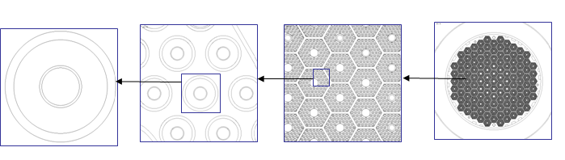
Рисунок 5 – Система вложений определяет совместное размещение блоков относительно друг друга

Отметим, что программа расчета начальных данных не умеет проверять, соблюдается ли это требование, поэтому приходится особенно тщательно задавать информацию о размещении блоков. Тестирование геометрических данных осуществляется, главным образом, визуально с помощью графической программы вывода сечений заданной геометрии произвольными плоскостями. Кроме того, при моделировании частиц производится проверка на соответствие такой фазовой координаты как номер области в блоке фактическому положению частицы, определяемому по геометрической информации.
В программе TDMCC имеется возможность задания еще одного типа блока – блока с ячеистой структурой (Рисунок 6), который часто применяется для решения задач физики реакторов. Расположение тепловыделяющих элементов (твэлов) внутри тепловыделяющих сборок (ТВС) имеет регулярную структуру. Обычно они располагаются в узлах правильной треугольной или (реже) прямоугольной сетки. Количество твэлов в одной сборке обычно составляет 200-300 штук. Аналогичная картина наблюдается и для расположения ТВС, которые представляют собой прямые правильные шестиугольные (или четырехугольные) призмы. В активной зоне реактора насчитывается более сотни сборок, и они также образуют правильную структуру. Блок с ячеистой структурой предназначен для сравнительно простого и удобного задания регулярного расположения одинаковых геометрических объектов в рамках одной задачи.
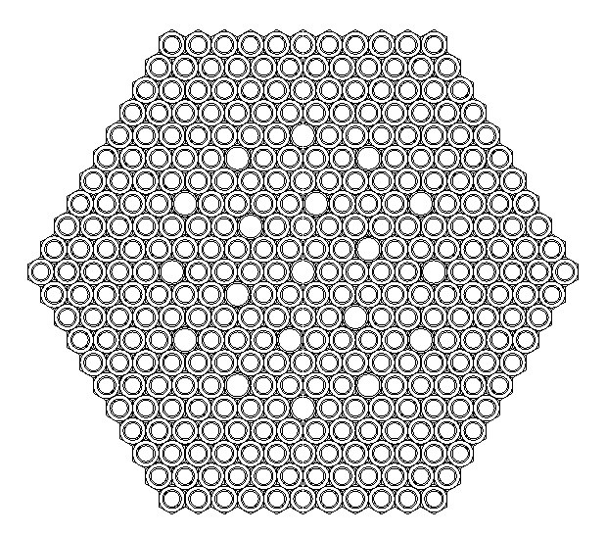
Рисунок 6 – Блок с ячеистой структурой

Блок представляет собой совокупность прямых правильных шестиугольных призм. Есть и другая его разновидность, у которой основаниями призм являются прямоугольники.
Как и обычный блок, блок с ячеистой структурой может размещаться в другом блоке-вместилище несколько раз. Стоит заметить, что использование этого типа блока позволяет значительно сократить время расчета реакторных задач за счет более эффективного алгоритма расчета расстояния до соседних блоков.

Нейтронно-ядерные константы
В программе TDMCC предусмотрены возможности использования различных систем констант для моделирования взаимодействия частиц с веществом. Все данные по взаимодействию частиц с ядрами веществ (как с непрерывной, так и с групповой зависимостью от энергии частиц), а также по образованию одних частиц на реакциях других, размещены в каталоге ERDL (Evaluated Running Data Library). В каталоге ERDL помимо библиотек констант содержатся файлы:
- CATAZ (список химических элементов, используемых в расчетах по программе TDMCC, а также заряды и атомные веса этих элементов);
- CATIZ (весовые доли изотопов в естественном составе химического элемента);
- CATLIB (имена нейтронных библиотек переноса нейтронов и гамма-образования, библиотек гамма-прохождения);
- PATHLIB (прописан путь доступа на машине к библиотекам констант).
По типу взаимодействия и типу частиц библиотеки делятся на три вида - нейтронные, гамма-прохождения и гамма-образования.
При расчете переноса нейтронов и процессов гамма-образования используются данные из международных библиотек оцененных ядерных данных ENDL-82, ENDF/B-V, VI, VII, а также CNDC (CNDC Beijing, China), JENDL (JAERI Tokai, Japan). Перенос гамма-квантов осуществляется с использованием констант библиотек РИФ, сформированной по данным сотрудников LANL Storm E., Israel H. и Veigele W., EPDL-92, EPDL-97.
В настоящее время в программе TDMCC моделирование распространения нейтронов осуществляется на холодных сечениях вещества. Учет температурного движения ядер заложен в сам алгоритм моделирования, что является очень удобным, так как не требует расчета констант для заданной температуры, необходимо лишь указать температуру вещества.
Для ряда изотопов существует область энергий с неразрешёнными резонансами. В программе TDMCC реализованы два метода учета неразрешенных резонансов: метод вероятностных таблиц и прямой метод. Первый – это широко используемый метод вероятностных таблиц. Он эквивалентен методу подгрупп, развитому для учёта разрешённых резонансов в групповых методах решения задач переноса. Второй метод основан на идее прямого учёта резонансов.

Химический состав и температура областей
В программе TDMCC возможны различные способы задания информации о химических составах областей:
- по ядрам: для каждого изотопа, присутствующего в области, задаётся его ядерная концентрация;
- по долям ядер: для каждого изотопа, присутствующего в области, задаётся его доля ядер, а также плотность;
- по весу: для каждого изотопа, присутствующего в области, задаётся его весовая доля, а также плотность;
- комбинированный способ: задаётся весовая доля веществ, присутствующих в области, а для каждого вещества – ядерная доля отдельного изотопа в данном веществе, а также плотность соответствующей области.
"Энергия тепловых нейтронов", которая может быть задана во входной информации, является параметром, используемым при моделировании траекторий нейтронов, замедляющихся в данной области. В программе TDMCC реализованы три модели расчета таких нейтронов.
Первая носит название "без досчета тепловых нейтронов". Она задается с помощью соответствующей тактики в области и означает, что по достижении нейтроном в процессе блуждания энергии, меньшей тепловой происходит обрыв траектории ("гибель нейтрона по энергии").
Во второй модели нейтрон, достигшей тепловой энергии, в процессе дальнейшего блуждания в области имеет постоянную энергию и скорость, соответствующую тепловой энергии.
Третьей моделью является модель свободного газа. В этой модели заданная "температура тепловых нейтронов" является температурой в максвелловском распределении скоростей ядер вещества. Усреднение сечений по распределению Максвелла выполняется в процессе моделирования траекторий нейтронов, что позволяет обойтись без предварительного расчета сечений на заданную температуру и точно учитывать рассеяние нейтронов на движущихся атомах среды.
Для медленных нейтронов (с энергией < 5эВ) модель свободного газа не описывает процессы замедления и рассеяния нейтронов на материалах, содержащих легкие ядра. Для жидкостей надо учитывать химические связи атомов, для твердых материалов – кристаллическую структуру вещества. При моделировании траектории медленных нейтронов программа TDMCC использует таблицы сечений, полученные обработкой оцененных данных S(α, β) из библиотек ENDF/B. Для интерполяции сечений по температуре и энергии используется нелинейная формула, сохраняющая детальный баланс.

Задание информации об источниках
Программа TDMCC обладает широкими возможностями по заданию источников частиц. В задаче может быть задано произвольное число источников излучения. Для каждого источника необходимо указать тип и вес излучаемых им частиц, его долю и задать пространственное, энергетическое, угловое и временное распределение испускаемых частиц.
Пространственное распределение характеризует конфигурацию источника и его расположение в геометрии задачи. Источник может представлять собой как специально заданный пространственный или поверхностный объект, так и поверхность или объем, заданные при описании геометрии системы. Допустимы следующие типы геометрий источника: сфера и сферические слои; цилиндр и цилиндрические слои; брус; точка; диск; прямоугольник; трапеция; произвольная поверхность или область системы.
Энергетическое распределение устанавливает спектр моделируемых частиц источника, который может быть задан: моноэнергетическим, либо таблицей. Кроме того, при задании энергетического распределения источника можно использовать известные стандартные спектры:
- Спектр Максвелла;
- Спектр деления ²³⁵U;
- Планковский спектр;
- Спектр калифорния;
- Спектр деления, заданный с указанием температуры;
- Спектр Уатта.
Угловое распределение (индикатриса) задает распределение косинуса угла между направлением вылета частицы и заданного направления излучения (нормали к поверхности для поверхностного источника). Допустимы следующие типы задания индикатрисы:
- Мононаправленый;
- Табличный;
- Изотропный;
- Ламбертовский.
Временное распределение определяет время рождения частиц. Допускается табличное или δ-образное задание этого распределения.
Существуют следующие способы задания табличного распределения: кусочно-постоянное (долями или гистограммой); кусочно-линейное; дискретное.
Распределение характеристик частиц источника по начальным параметрам может быть как независимым, так и более сложным, когда распределения по времени, энергии и углу зависят друг от друга.
Допускается использование источника с энерго-угловым распределением из таблицы, содержащей информацию о фазовых координатах произвольного числа частиц и сформированной в предшествующем расчете.

Моделирование траекторий и тактика счета
В программе TDMCC моделируются процессы переноса нейтронов и γ-квантов, а также образование γ-квантов на нейтронных столкновениях и нейтронов на γ-столкновениях.
Для повышения эффективности счета в программе реализован ряд алгоритмов, которые позволяют получать статистически более точные результаты за меньшее время:
- Расщепление и рулетка;
- Отражение от поверхностей (зеркальное или ламбертовское);
- Весовые окна;
- Ценности областей;
- Метки частиц при столкновениях в области или перелетах через поверхности;
- Выбор схемы моделирования (без столкновения, нерегулярная структура области и.т.д);
- Гибель частиц по условиям, в том числе и с потомками;
- Задание минимальной и максимальной энергии частиц;
- Деление считать захватом или рассеянием;
- Максимальное время жизни частицы;
- Изменения значений некоторых параметров;
- Пробные частицы (аналог DXTRAN в MCNP).
При задании тактик можно задавать различные условия, при которых будут моделироваться события, предписанные ими.
При проведении многих расчётов часто возникает необходимость построения тактики на поверхностях и в областях, которые не связаны с физической геометрией системы. В этом случае введение дополнительных поверхностей часто приводит к значительному усложнению первоначально заданной геометрии – появлению большого числа дополнительных областей. Эта проблема легко решается введением дополнительной геометрии, как правило, достаточно простой, наложенной на основную систему. Моделирование при этом ведётся сразу в двух геометриях – основной и дополнительной, последняя из которых называется управляющей. Пример приведен на рисунке (Рисунок 7).
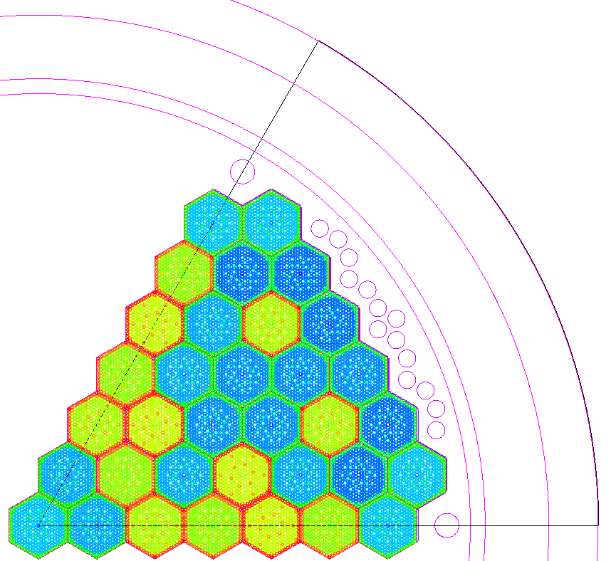
Рисунок 7 – Использование «зеркального отражения» на поверхностях управляющего блока

Выдача результатов расчета
Результаты счета задач подразделяются на стандартные и заказные. Стандартные результаты рассчитываются и выдаются всегда, заказные - только в том случае, когда они явно заказаны.
К стандартным результатам относятся:
- число реакций;
- количество рожденных и поглощенных в реакциях частиц;
- интегральные влет-вылет частиц и энергии по областям;
- интегральные перелеты частиц и энергии через поверхности.
Стандартные результаты выдаются как для всей задачи интегрально, так и для каждой области и поверхности в отдельности.
Существуют два типа заказных результатов - областные и поверхностные. Первые вычисляются в областях, а вторые – в точках пересечения моделируемыми частицами поверхностей.
Заказные областные результаты вычисляются с использованием оценки либо по пробегу, либо по столкновениям. Можно вычислять следующие областные результаты: поток частиц, количество реакций, энерговыделение, активационная поглощенная доза, число вторичных частиц, образовавшихся на реакциях деления. Заказными поверхностными результатами являются токи и потоки частиц и энергий.
Заказные результаты можно выдавать распределенными по наборам значений переменных, называемых параметрами. В программе предусмотрено использование около двадцати основных параметров. Среди них - энергия, время, координаты частицы, всевозможные углы, номера источников, реакций, столкновений, поколений, пробных частиц и ряд других.

Расчет выгорания топлива
Возможность решения задачи выгорания топлива реализована в TDMCC как один из режимов счета. В качестве модуля, решающего уравнение кинетики, используется библиотека расчета кинетики ядер КРИСТАЛЛ, разработанный во ВНИИЭФ. В отличие от других связанных программ, модуль решения уравнений изотопной кинетики интегрирован в TDMCC, то есть внешнему пользователю доступен один исполняемый файл.
При реализации в программе TDMCC режима выгорания решено было ввести понятие «фрагмента», виртуально объединяющее несколько областей, и воспользоваться особенностями задания геометрической информации, а именно понятием экземпляров и принципом вложенности блоков. Это позволило не перекладывать на пользователя работу по заданию соответствия номеров точек по выгоранию и номеров элементов активной зоны, в то же время организовать эффективный алгоритм определения параметров расчетной точки (ячейки), в которой находится частица.
Расчет выгорания топлива в ячейках реактора ведется в цикле по шагам. На первом шаге методом Монте-Карло насчитывается плотность потока нейтронов в системе, а на втором решается уравнение кинетики в предположении постоянства потока на некотором интервале времени ∆t. Длина этого интервала задается пользователем. Причем пользователь может задать величину шага, как в единицах времени, так и в единицах глубины выгорания топлива.
В настоящее время используются две модели изотопной кинетики, условно называемые малой и большой. Цепочки перехода между изотопами замкнуты определенным образом, так, что результаты расчетов с использованием малой и большой (подробной) моделями практически идентичны, при этом малая модель более экономична с точки зрения вычислительных ресурсов.
Малая модель изотопной кинетики включает в себя 114 изотопов, из которых 33 актиноида, 79 изотопов - продуктов деления и два эффективных осколка-шлака.
Большая модель изотопной кинетики включает в себя 1364 изотопов, из которых 38 актиноидов, 224 изотопа - продукта деления, 1090 –‘пустых’ изотопов (имеются данные только о радиоактивном распаде ядра, используются для корректного расчета цепочек) и два практически пустых осколка-шлака.
Реализованная в программе TDMCC схема расчета выгорания моделирует работу реактора на постоянной или на переменной мощности. Также вместо тепловой мощности системы можно задавать величину нейтронного потока. Имеется возможность задания времени останова реактора с последующим расчетом остаточного тепловыделения.
При расчете реакторных кампаний в ПС TDMCC предусмотрены два типа регулирования:
- подбор значений заданных параметров регулирования для достижения определенного значения критичности,
- установка заданных значений.
Концентрации изотопов, которые получаются при моделировании процесса выгорания топлива в системах с делящимся материалом, можно выдавать интегрально по всей системе, либо распределенными по фрагментам-слоям или по ячейкам.
Кроме концентраций изотопов на печать можно выдавать распределение энерговыделения по расчетным точкам, одногрупповые сечения изотопов, среднюю на временном шаге плотность потока нейтронов в выделенных областях системы.

Подробное руководство пользователя программы TDMCC будет предоставлено по факту обращения.

Для решения вопросов или за дополнительной информацией обратитесь
по тел. (83130)27607 - Семенова Татьяна Викторовна

